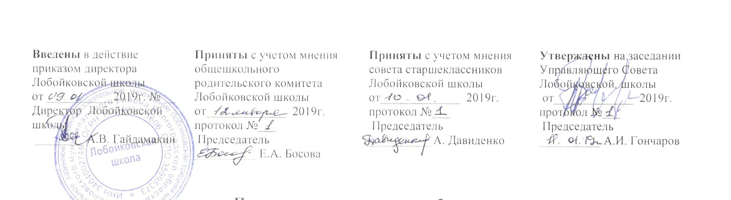

ПОЛОЖЕНИЕ
о порядке выбора модуля и оценивания
комплексного учебного курса «Основы религиозных культур и светской этики»
в Муниципальном казенном общеобразовательном учреждении
Лобойковской средней школе Даниловского муниципального района
Волгоградской области

1. Общие положения
1.1. Положение о порядке выбора модуля и оценивания комплексного учебного курса «Основы религиозных культур и светской этики» в Муниципальном казенном общеобразовательном учреждении Лобойковской средней школе Даниловского муниципального района Волгоградской области (далее – Положение) разработано на основании:
- статьи 87 Федерального закона от 29 декабря 2012 года № 273-ФЗ «Об образовании в Российской Федерации»;
- письма Министерства образования и науки Российской Федерации от 21.04.2014 № 08-516 «О реализации курса ОРКСЭ»;
- устава учреждения.
1.2. Настоящее Положение определяет порядок выбора модуля и оценивания комплексного учебного курса «Основы религиозных культур и светской этики» (далее – курса ОРКСЭ) в 4 классе учреждения.
1.3. Курс ОРКСЭ включает в себя 6 модулей (основы православной культуры; основы исламской культуры; основы буддийской культуры; основы иудейской культуры; основы мировых религиозных культур; основы светской этики).
Один из модулей изучается обучающимся с его согласия и по выбору его родителей (законных представителей) на основании представленного заявления. Решение родительского собрания оформляется протоколом.
1.4. В начале каждого учебного года учителя начальных классов знакомят родителей (законных представителей) обучающихся 4 класса с данным Положением на первом классном родительском собрании под роспись.

2.Направленность, цель и задачи курса
«Основы религиозных культур и светской этики»
2.1. Курс ОРКСЭ является единой комплексной учебно-воспитательной системой. Все его модули согласуются между собой по педагогическим целям, задачам, требованиям к результатам освоения учебного содержания.
Курс ОРКСЭ - культурологический и направлен на развитие у школьников 10-11 лет представлений о нравственных идеалах и ценностях, составляющих многонациональную культуру России, на понимание их значения в жизни современного общества, а также своей сопричастности к ним.
Курс ОРКСЭ призван сыграть важную роль не только в расширении образовательного кругозора обучающегося, но и в воспитательном процессе формирования порядочного, честного, достойного гражданина, соблюдающего Конституцию и другие законы Российской Федерации, уважающего ее культурные традиции, готового к межкультурному и межконфессиональному диалогу во имя социального сплочения.
2.2. Цель курса ОРКСЭ – формирование у младшего подростка мотиваций к осознанному нравственному поведению, основанному на знании и уважении культурных и религиозных традиций многонационального народа России, а также к диалогу с представителями других культур и мировоззрений.
2.3. Задачи курса ОРКСЭ:
- познакомить обучающихся с основами православной, мусульманской, буддийской, иудейской культур, основами мировых религиозных культур и светской этики;
- развивать представления младшего подростка о значении нравственных норм и ценностей для достойной жизни личности, семьи, общества;
- обобщать знания, понятия и представления о духовной культуре и морали, полученных обучающимися в начальной школе, и формировании у них ценностно-смысловых мировоззренческих основ, обеспечивающих целостное восприятие отечественной истории и культуры при изучении гуманитарных предметов в последующих классах;
- развивать способность младших школьников к общению в полиэтнической и многоконфессиональной среде на основе взаимного уважения и диалога во имя общественного мира и согласия.

3. Требования к уровню подготовкиобучающихся,
изучающих в 4 классе курс «Основы религиозных культур и светской этики»
3.1. В результате изучения курса ОРКСЭ обучающийся должен:
3.1.1. знать/понимать:
- основные понятия религиозных культур;
- историю возникновения религиозных культур;
- историю развития различных религиозных культур в истории России;
- особенности и традиции религий;
- описание основных содержательных составляющих священных книг, сооружений, праздников и святынь;
3.1.2.уметь:
- описывать различные явления религиозных традиций и культур;
- устанавливать взаимосвязь между религиозной культурой и поведением людей;
- излагать свое мнение по поводу значения религиозной культуры (культур) в жизни людей и общества;
- соотносить нравственные формы поведения с нормами религиозной культуры;
- строить толерантное отношение с представителями разных мировоззрений и культурных традиций;
- осуществлять поиск необходимой информации для выполнения заданий; участвовать в диспутах: слушать собеседника и излагать свое мнение;
- готовить сообщения (устные, творческие отчеты или мультимедийные презентации) по выбранным темам.

3. Порядок оценивания курса
«Основы религиозных культур и светской этики»
3.1. Видами контроля результатов обучения курса ОРКСЭ являются текущий контроль и промежуточная аттестация.
3.2. Текущий контроль – наиболее оперативная, динамичная и гибкая проверка результатов обучения.
3.3. Основная цель текущего контроля: анализ хода формирования знаний и умений обучающихся, что позволяет учителю и обучающемуся возможность своевременно отреагировать на недостатки, выявить их причины и принять необходимые меры к устранению; возвратиться к еще не усвоенным правилам, операциям и действиям.
3.4. Промежуточная аттестация проводится как оценка результатов обучения за определенный, достаточно большой промежуток учебного времени – четверть, учебный год (без отметочное оценивание).
3.8. Учителем начальных классов может быть использована словесная оценка как краткая характеристика результатов учебного труда обучающихся. Эта форма оценочного суждения позволяет раскрыть перед обучающимся динамику результатов его учебной деятельности, проанализировать его возможности и прилежание.
3.9.Особенностью словесной оценки являются ее содержательность, анализ работы обучающегося, четкая фиксация (прежде всего!) успешных результатов и раскрытие причин неудач. Причем эти причины не должны касаться личностных характеристик обучающегося («ленив», «невнимателен», «не старался»).
3.10. Оценочное суждение сопровождает любую отметку в качестве заключения по существу работы, раскрывающего как положительные, так и отрицательные ее стороны, а также способы устранения недочетов и ошибок.

